Lösung: Testszenario für Mathematik
Diese Musterlösung dient der Anleitung für Schülerinnen und Schüler zur eigenen Erfolgsmessung.

Testszenario für Mathematik mit EXCEL – Aufgabe 1 und 2 | erledigt | nicht  erledigt
Erstellen einer Excel-Arbeitsmappe Name_Klasse_TestM.xlsx und speichern im Abgabeordner.
Abgabe der fertigen Arbeit als PDF im Abgabeordner.
Drucken der Arbeit auf dem bereitgestellten Netzwerkdrucker.
Aufgabe 1:
- Normales Schreibpapier hat pro Quadratmeter eine Masse von 80 g.
- Ein Blatt im Format A4 misst 210 mm × 297 mm.
- Eva möchte einen Brief versenden, der aus 3 Blättern normalem Schreibpapier im Format A4 und einem Briefumschlag besteht. Der Briefumschlag wiegt 4 g.
Ein Standardbrief darf inklusive Briefumschlag höchstens 20 g wiegen.
- Erstellen eines neuen Tabellenblattes mit Namen Brief.
- Überprüfen mittels einer Excelformel, ob Eva diesen Brief als Standardbrief verwenden.

Lösung Aufgabe 1:
Gesamtflächeninhalt der 3 Blätter in mm²: $3∙210∙297 = 187 110;187 110 mm^{2} = 0,18711 m^{2}$
Masse der 3 Blätter inklusive Briefumschlag in g: $0,18711 ∙ 80 + 4 = 18,9688$
Eva kann den Brief als Standardbrief versenden, da er nur rund 19 g wiegt.

Testszenario für Mathematik mit EXCEL – Aufgabe 1 und 2 | erledigt | nicht  erledigt
Aufgabe 2:
Im Jahr 2019 betrug die weltweite Gesamtproduktion von Papier 412 Millionen Tonnen. Im Folgenden sind die Produktionsmengen der vier Staaten mit der größten Papierproduktion im Jahr 2019 angegeben.
Datenquelle: DIE PAPIERINDUSTRIE – Leistungsbericht PAPIER 2021
- China: 109 Millionen Tonnen
- USA: 69 Millionen Tonnen
- Japan: 25 Millionen Tonnen
- Deutschland: 22 Millionen Tonnen
- Erstellen eines neuen Tabellenblattes mit Namen Papierproduktion.
- Berechnen der prozentuellen Anteile der einzelnen Länder an der weltweiten Gesamtproduktion mittels Excel-Tabelle.
- Erstellen eines Säulendiagramm/Liniendiagramm am selben Blatt.
  - Darstellen der Produktionsmengen in Mio. Tonnen.
  - Formatieren jeder Säule individuell mit der Landesflagge.
  - Einfügen einer Sekundärachse mit prozentuellem Anteil an der weltweiten Gesamtproduktion
  - Erstellen eines Textfeldes und beschreiben der Kernaussage in zwei bis drei Sätzen.

Lösung Aufgabe 2:
Länder | Produktion in Mio Tonnen
China | 109 | 26.46%
USA | 69 | 16.75%
Japan | 25 | 6.07%
Deutschland | 22 | 5.34%

Testszenario für Mathematik mit GEOGEBRA – Aufgabe 3, 4 und 5 | erledigt | nicht  erledigt
Erstellen eines Word-Dokuments Name_Klasse_TestM.docx und speichern im Abgabeordner.
Einfügen eine Kopfzeile mit Namen und Klasse und
einer Fußzeile mit Seitennummerierung.
Abgabe der fertigen Arbeit als PDF im Abgabeordner.
Drucken der Arbeit auf dem bereitgestellten Netzwerkdrucker.
Aufgabe 3:
Der mittlere Energieverbrauch für die Herstellung von 1 kg Papier in Deutschland wird mit 2,5 Kilowattstunden (kWh) angegeben.
Berechnen Sie den Gesamtenergieverbrauch für die Papierherstellung in Deutschland im Jahr 2019 in Gigawattstunden (GWh) in GeoGebra im CAS-Modul.
  - Einfügen der Überschrift Aufgabe 3.
  - Einfügen des Screenshots der Berechnung in das Word-Dokument.
  - Beschriften der Abbildung mittels der Abbildungsbeschriftung.

Lösung Aufgabe 3:
$$22 ∙ 106 t = 2,2 ∙ 1010 kg$$
Gesamtenergieverbrauch in kWh: $2,5 ∙ 2,2 ∙ 1010 = 5,5 ∙ 1010 5,5 ∙ 1010 kWh = 55 000 GWh$
Der Gesamtenergieverbrauch für die Papierherstellung in Deutschland im Jahr 2019 betrug 55 000 GWh.

Testszenario für Mathematik mit GEOGEBRA – Aufgabe 3, 4 und 5 | erledigt | nicht  erledigt
Aufgabe 4:
In der nachstehenden Tabelle ist die Gesamtproduktion von Papier in Österreich für die Jahre 1990, 2000 und 2012 angegeben.
Jahr | 1990 | 2000 | 2012
Gesamtproduktion von Papier in Millionen Tonnen | 2,93 | 4,39 | 5,00
Datenquelle: Austropapier
- Berechne alle Differenzenquotienten im Zeitraum 1990 bis 2012 mit obigen Daten im CAS-Modul.
  - Einfügen der Überschrift Aufgabe 4 auf einer neuen Seite.
  - Einfügen des Screenshots der Berechnung in das Word-Dokument.
  - Beschriften der Abbildung mittels der Abbildungsbeschriftung.
- Argumentieren, dass es sich nicht um ein lineares Modell handelt (maximal 2 Sätze).

Lösung Aufgabe 4:
Für die jeweiligen Differenzenquotienten gilt:
$\frac{4,39-2,93}{10}=0,146$ bzw. $\frac{5.00-4,39}{12}=0,050$ bzw. $\frac{5,00-2,93}{22}=0.094$
Es liegt kein lineares Modell vor, weil die Differenzenquotienten nicht gleich sind.

Testszenario für Mathematik mit GEOGEBRA – Aufgabe 3, 4 und 5 |  | erledigt | nicht  erledigt
Aufgabe 5:
Die weltweite Produktionsmenge von Zellstoff, der mit Chlor gebleicht wurde, kann in den Jahren ab 1990 durch die Funktion C modelliert werden mit:
$$C\left(t\right)=\frac{57}{400}⋅t^{2}-\frac{57}{10}⋅t+62 \\ t … Zeit ab 1990 in Jahren;0≤t≤19 \\ C(t) … weltweite Produktionsmenge zur Zeit t in Millionen Tonnen pro Jahr$$
Zeichne obige Funktion in Geogebra, achte auf Achsenbeschriftung und Skalierung.
  - Einfügen der Überschrift Aufgabe 5 auf einer neuen Seite.
  - Einfügen der Grafik in das Word-Dokument.
  - Beschriften der Abbildung mittels der Abbildungsbeschriftung.

Lösung Aufgabe 5:
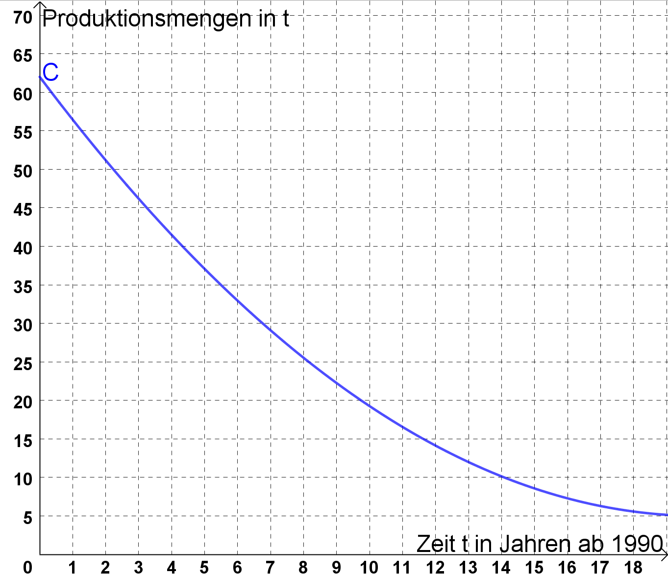

Diese Testszenarios basieren auf dem Beispiel „Papier“ aus dem SRDP-Aufgabenpool
A_316 Papier (PT1_2022).pdf (aufgabenpool.at) (abgerufen am 03.10.2022)

